GREEN CAMPUS, EFISIENSI ENERGI YANG RENDAH EMISI
Mochammad Ridho, 19 Oktober 2022

BANDUNG , Telkom University - Dalam rangka mengimplementasikan budaya kampus hijau di Indonesia, Telkom University menjadi salah satu kampus yang menerapkan konsep Green Campus, Kegiatan pengolahan sampah dan daur ulang merupakan faktor utama dalam menciptakan lingkungan yang berkelanjutan.

Kegiatan staf universitas dan mahasiswa di kampus akan menghasilkan banyak limbah, oleh karena itu beberapa program dan pengolahan limbah harus menjadi perhatian universitas, yaitu program daur ulang, racun daur ulang sampah, pengolahan sampah organik, pengolahan sampah anorganik, pembuangan air limbah di lingkungan kampus.

dapat dilihat di Telkom University dipenuhi dengan pohon-pohon yang rindang, kampus ini mengolah Kembali daun yang sudah jatuh dan diolah kembali dengan kotoran kambing agar dapat menjadi sebuah pupuk yang dapat digunakan kembali. Selain itu Telkom University juga memelihara magot untuk memakan sampah organik, dan magot tersebut juga bisa menjadi pakan burung.

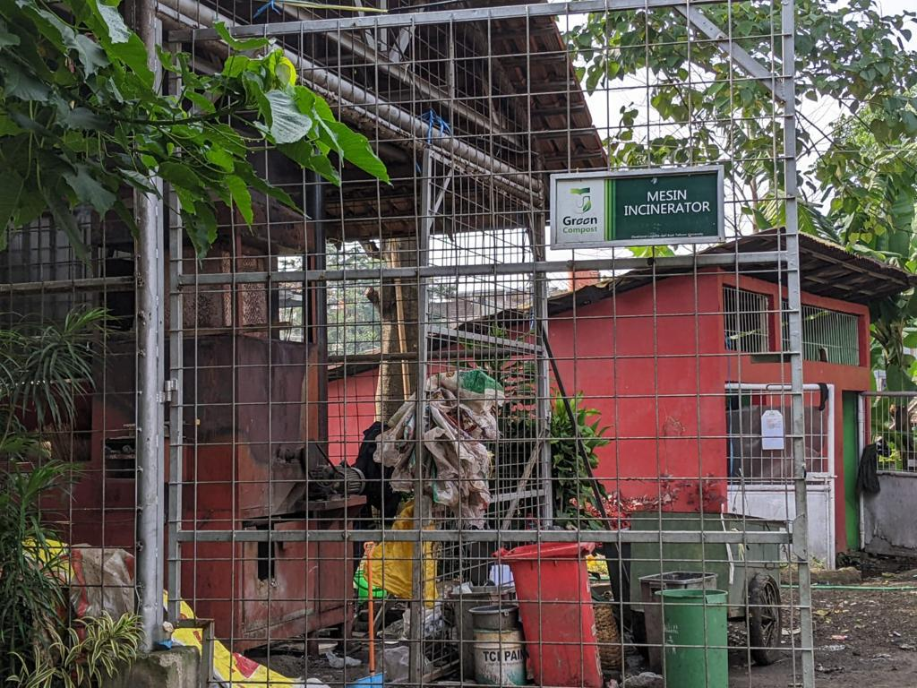

Ini adalah Mesin Incinerator, dimana mesin ini adalah mesin yang akan mengolah sampah yang melibatkan pembakaran bahan organik. Mesin ini dapat menghasilkan abu, gas sisa hasil pembakaran, parikulat, dan panas.
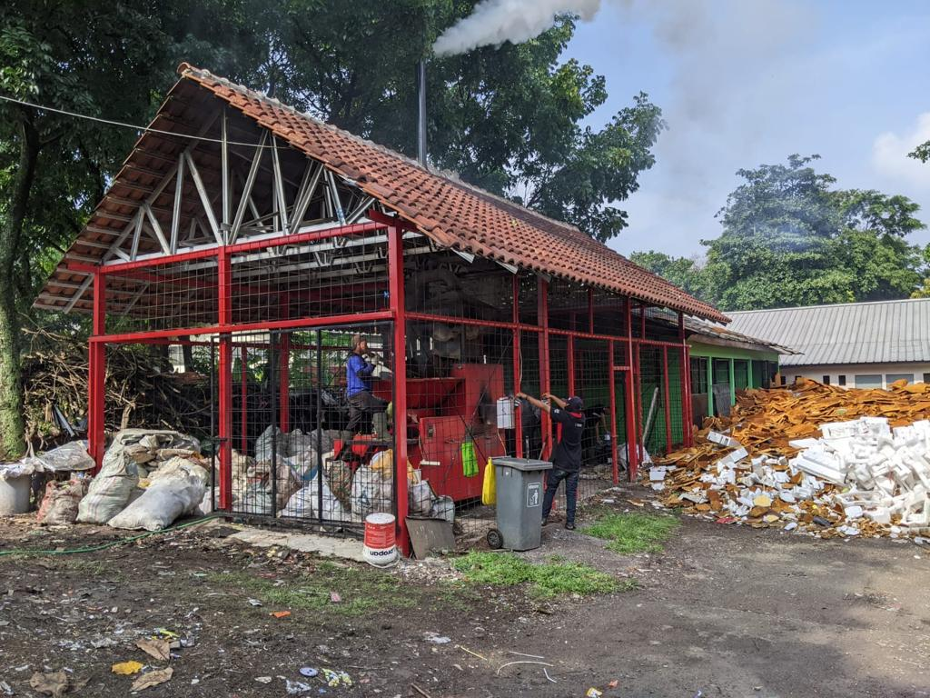
Ini adalah mesin yang digunakan untuk mengubah daun-daun yang berjatuhan atau daun kering menjadi pupuk.

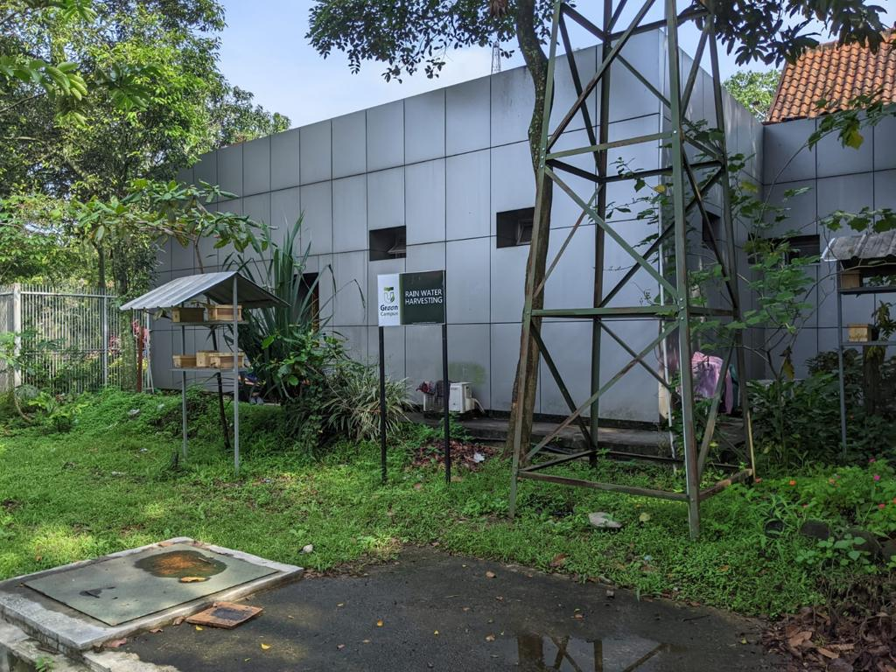
Selain itu di Telkom University, ada beberapa Gedung yang tidak menggunakan AC dan hanya mengandalkan udara segar dari luar, hal ini sangat berpengaruh membantu lingkungan agar lebih bersih dari polusi dan pemanasan global. Kampus ini juga melakukan penampungan air hujan di beberapa tempat agar air tersebut dapat digunakan kembali.

Di Telkom University kebanyakan mahasiswa berjalan dari parkiran ke Gedung belajarnya masing-masing, khususnya bagi pengguna motor, tujuannya adalah membuat lingkungan kampus lebih bersih dan mengurangi polusi di sekitar kampus, dan membuat para Mahasiswa lebih sehat karna harus berjalan dari parkiran ke gedung kuliah mereka.

